Báo cáo Thực hành Kiến trúc máy tính

Họ và tên: Bùi Thu Thủy Linh

MSSV: 20184131

Block – line: đơn vị chứa thông tin nhỏ nhất của bộ nhớ.

Hit-rate: Phần trăm truy cập trúng dữ liệu

Miss-rate: Phần trăm trượt dữ liệu/ Tổng số lần truy cập

Hit-time:

Miss penalty:

Kĩ thuật thiết kế Cache:

Direct-mapped: Mỗi khối ô nhớ trong main memory được match chính xác đến vị trí trong bộ nhớ cache.

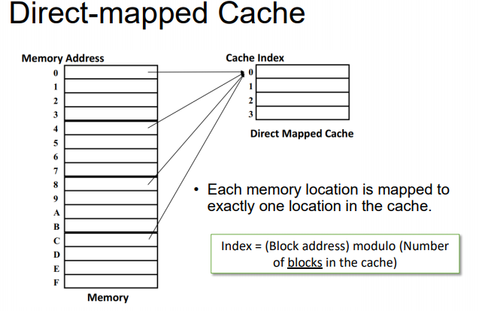

N-way set associate cache: chia số lượng khối thành từng set khác nhau

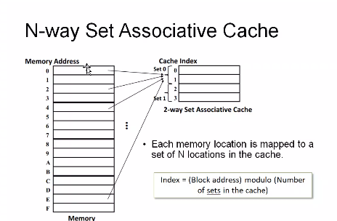

Fully set associative cache : Bất kì địa chỉ nào trong MM đều có thể được kết nối với cache Index 1 cách tùy ý

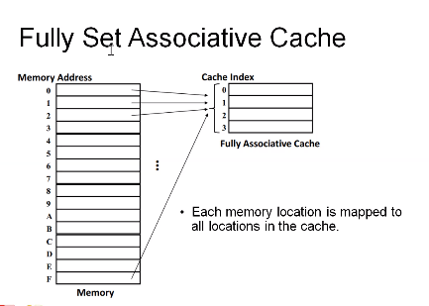

**Assignment 1: Tìm hiểu về bộ nhớ đệm, run sample code và phân tích kết quả.**

**Sample code 1:**

*Mô tả*:

Tính kết quả giai thừa n! và in ra màn hình theo mẫu : “ Kết quả tính giai thừa là: …. “

WARP: Gán giá trị kết quả cuối cùng.

FACT: Thực hiện tính kết quả giai thừa – trong đó $a0 lưu giá trị N, $v0 : lưu giá tị lớn nhất hay chính là kết quả trả về. Fact sử dụng stack để lưu giá trị các phần tử và tính kết quả.

*Phân tích kết quả chạy khi kết nối với Data Cache Stimulation Tool. – Direct-mapped*

Mỗi ô nhớ trong bộ nhớ chính được connect chính xác đếp vị trí trong bộ nhớ cache. Ví dụ block size = 4 words thì các vị trí lưu ở cache index 0 là 0 – 4 – 8 – C …

**Sample code 2: Thực hiện bài toán “ Tháp Hà Nội”**

*Mô tả*:

Tower 1-2-3 lần lượt là nguồn, đích và trung gian- được lưu địa chỉ ở $a0, $a1, $a2 nghĩa là di chuyển các tầng của tháp 1 sang tháp 2 sử dung thêm tháp trung gian là 3 sao cho tầng dưới luôn lớn hơn tầng trên. Số tầng của tháp ban đầu được lưu ở $a3.

Sử dụng 3 chương trình còn chính : moveStack – gọi chương trình , PrintTowers – in ra các tòa tháp, moveRing – di chuyển 1 tầng tháp.

**Assignment 2:**

Gỉai thích về hoạt động cua cache memory :

Khi bộ xử lý cần đọc hoặc ghi một vị trí trong bộ nhớ chính, trước tiên nó sẽ kiểm tra mục nhập tương ứng trong bộ đệm.

What happens when there is a cache hit? : Nếu bộ xử lý nhận thấy rằng vị trí bộ nhớ nằm trong bộ đệm, thì một lần hit cache đã xảy ra và dữ liệu được đọc từ bộ nhớ cache

What happens when there is a cache miss? : Nếu bộ xử lý không tìm thấy vị trí bộ nhớ trong bộ đệm,thì miss cache xảy ra. Khi miss cache xảy ra, bộ đệm sẽ phân bổ block mới và sao chép dữ liệu từ bộ nhớ chính.

What is the block size? : Block size là kích thước của 1 block, khả năng chứa của block đó được tính bằng word(s) .

What is the function of the tag? : Tag định nghĩa thành các khối chương trình

**Assignment 3:**

* Anh hưởng của các tham số đến sự biểu diễn của cache performance

|  |  |
| --- | --- |
| Cache size | The larger a cache is, the less chance there will be of a conflict. — Again this means the miss rate decreases |
| Block size | Help to reduce miss rate but larger block-size can increase miss penalty |
| Number of sets |  |
| Write policy |  |
| Replacement policy | are used to reduce miss rates and make cache performance better |

* Nếu bộ nhớ đệm quá lớn đến mức tất cả mã của vòng lặp đều vừa với bộ nhớ đệm bộ nhớ, có bao nhiêu lỗi bộ nhớ cache sẽ xảy ra trong quá trình thực hiện vòng lặp? Là điều này tốt hay xấu?

Chỉ có 1 miss cache xảy ra đối với vòng lặp – điều này là không hẳn là tốt bởi larger block-size có thể làm tăng miss penalty.

* Mã (tức là chương trình) trông như thế nào để có được lợi ích nhiều nhất của kích thước khối lớn?